105學年度五年級上學期資訊課教學計畫
PhotoCap 6.0是由國人JohnsonWang自行開發的免費、中文、支援Unicode多國語言的影像處理軟體，它是一套功能強大、操作容易的影像處理軟體，配合很多熱心的網友分享的外框、模版等素材，使這套軟體更加完善，很適合用來處理數位照片。
一、PhotoCap 6.0的功能：
1.主要應用：
可以製作相片書、撲克牌、名片、桌曆、月曆、沖洗照片、大頭照、縮圖頁，與添加文字、小圖案、外框、對話框等等常見有趣的應用。
2.修片的應用：
凡舉去除紅眼、黑斑、疤痕、油光、美化肌膚、曝光亮度調整、色偏問題、消除紫邊...等等常見的修片功能。
3.繪圖的應用：
PhotoCap 6.0相當於初級程度的PhotoShop，因此PhotoShop大部分的基本功能都有，包刮專業影像軟體的必備的選取、影像功能、濾鏡、圖層，還有獨特的物件功能，可以說是功能完善又簡單好用的軟體。PhotoCap 6.0還提供了簡單強大的去背功能，可以輕易的將背景去除，讓你影像合成更完美。從4.3版開始，PhotoCap也支援向量繪圖的功能。
4.批次的應用：
可以批次變更影像格式與尺寸、更改檔名、套用模版、加外框等。操作方法簡單、快速又方便。
二、PhotoCap 6.0教學大綱：
1.安裝PhotoCap 6.0：詳見教學日誌：PhotoCap 6.0下載、安裝與教學，安裝完成以後開機的畫面如下圖所示。
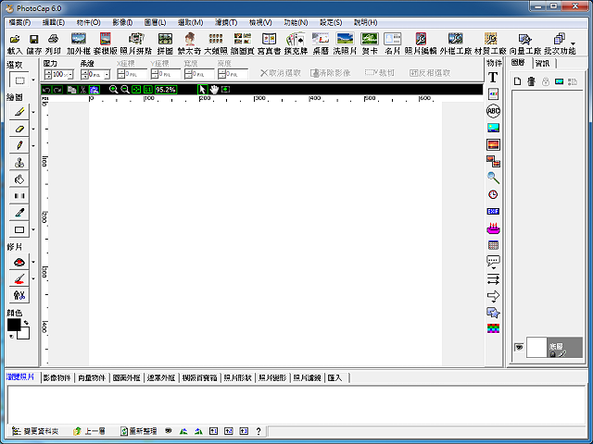
2.改變照片的尺寸：數位相機拍攝的照片尺寸很大，不方便在網路傳輸，必須縮小尺寸，詳見教學日誌：PhotoCap 6.0縮小照片、PhotoCap 6.0裁切照片。
3.調整照片的亮度、對比：拍攝的照片如過太暗，透過下列的方法，可以調整照片的亮度，詳見教學日誌：PhotoCap 6.0應用「亮度對比調整」的功能調整照片的亮度、PhotoCap 6.0應用「色階調整」的功能調整照片的亮度、PhotoCap 6.0應用「曲線調整」的功能調整照片的亮度。
4.批次功能：批次變更照片的格式、尺寸、更改檔名、套用模版、加外框等，詳見教學日誌：PhotoCap 6.0批次變更影像格式與尺寸、PhotoCap 6.0批次處理。
5.製作賀卡：製作生日卡、聖誕卡、賀年卡…等，詳見教學日誌：PhotoCap 5.01製作賀卡(使用模板)、PhotoCap 5.01製作賀卡(不使用模板)(一)。
6.製作月曆、年曆：製作2017年的年曆，詳見教學日誌：PhotoCap 5.01製作2011年曆、PhotoCap 5.01製作2011年曆模板。
7.向量繪圖：利用向量繪圖工具繪圖、製作印章。

